# Упражнение: Списъци

Тествайте решението в Judge: <https://judge.softuni.org/Contests/4150/02-Lists-Basics>.

## Трикът на Гаус

Напишете програма, която **сумира** всички **числа** в **списък** в следният формат:

*първо + последно, първо + 1 + последно - 1, първо + 2 + последно - 2, … първо + n, последно - n.*

### Примери

|  |  |
| --- | --- |
| **Вход** | **Изход** |
| 1 2 3 4 5 | 6 6 3 |
| 1 2 3 4 | 5 5 |

## Еднакви числа

Напишете програма, която да събира всички съседни числа с еднаква сума в списъкът отляво надясно.

* След като **сумирате** **двете числа** , **резултатът** може да бъде равен на **съдеда** на второто число и трябва да се **сумира също** (както е показоно по-долу).
* Винаги сумирайте **най-левите два равни съседа** (ако има няколко равни двойки съседи)

Програмата свършва, когато няма повече съседни числа с еднакви стойности. Накрая отпечатайте крайният резултат.

### Примери

|  |  |  |
| --- | --- | --- |
| **Вход** | **Изход** | **Обяснения** |
| 3 3 6 1 | 12 1 | **3 3** 6 1 → **6 6** 1 → 12 1 |
| 8 2 2 4 8 16 | 16 8 16 | 8 **2 2** 4 8 16 → 8 **4 4** 8 16 → **8 8** 8 16 → 16 8 16 |
| 5 4 2 1 1 4 | 5 8 4 | 5 4 2 **1 1** 4 → 5 4 **2 2** 4 → 5 **4 4** 4 → 5 8 4 |

### Насоки

Първо четем списък от числа.

Минаваме през всички елементи. Проверяваме дали числото със сегашният индекс и следващото са еднакви. Ако е така, нулираме for-цикъла и започваме отначало. В противен случей не правим нищо.

Накрая отпечатваме всички числа **разделени с интервал**.



## Манипулация на списък

Напишете програма, която чете списък от числа. Докато не получите **"end",** ще получавате следните възможни **команди**:

**Add {число}:** Добавяне на число в края на списъка.  
**Remove {число}:** Премахване на число от списъка.  
**RemoveAt {индекс}:** Премахване на число с определен индекс.  
**Insert {число} {индекс}:** Вмъкване на число на определен индекс.

**Бележка: Не всичко ще бъде валидно!**

Когато получите **"end",** принтирате **финалния** списъка (**числата трябва да бъдат разделени с интервал**).

### Примери

|  |  |
| --- | --- |
| **Вход** | **Изход** |
| 4 19 2 53 6 43  Add 3  Remove 2  RemoveAt 1  Insert 8 3  end | 4 53 6 8 43 3 |

### Насоки

1. Първо прочитаме списъка от конзолата.

1. **Разделяме** низа получен на първия ред от конзолата. След това **минаваме през всеки елемент** и го парсваме към **число**.
2. Това връща **IEnumarable<int>** (**колекция** от числа) и го запазваме под формата на списък.
3. След входа използваме while-цикъл и switch case за различните команди.

1. Спираме цикъла, когато реда е “end”, в противен случай **разделяме** входа на низвое в **tokens**.

1. Имплементираме всички **команди**.

1. За всички команди с **изключение** на **"Insert"** , **tokens[1]** е винаги **число/индекс**.
2. За **"Insert"** командата ние получаваме **число и индекс** (**tokens[1], tokens[2]**).
3. Накрая отпечатваме числата, разделени с интервал.



## Обединяване на списъци

Напишете програма, която получава два списъка с числа. Крайният списък трябва да съдържа числа от двата списъка. **Първият елемент** на крайният списък е **от първия елемент на първия списък** и **вторият елемент** **е първият елемент от вторият списък** и така нататък. Ако дължината на двата списъка е **различна**, просто **добавете оставащите елеменити** в **края** на списъка.

### Примери

|  |  |
| --- | --- |
| **Вход** | **Изход** |
| **3 5 2 43 12 3 54 10 23**  **76 5 34 2 4 12** | **3** **76** **5** **5** **2** **34** **43** **2** **12** **4** **3** **12** **54** **10** **23** |
| **76 5 34 2 4 12**  **3 5 2 43 12 3 54 10 23** | **76** **3** 5 **5** **34** **2** **2** **43** **4** **12** **12** **3** **54 10 23** |

### Насоки

* Четем два списъка
* Създаваме краен списък
* Стартираме цикъл, който минава през всички елементи и спира до дължината на по-малкия списък
* Накрая добавяме оставащите елементи (ако има някакви) на края на списък

## Списък от продукти

Прочетете числото **n** и **n** редове от продукти. Принтирайте **номериран списък** от продуктите **подредени по азбучен ред**.

### Примери

|  |  |
| --- | --- |
| **Вход** | **Изход** |
| 4  Potatoes  Tomatoes  Onions  Apples | 1.Apples  2.Onions  3.Potatoes  4.Tomatoes |

### Насоки

1. Първи четем числото **n** от конзолата.

1. След това създаваме **списък от низове**, защото **продуктите са от низове.**

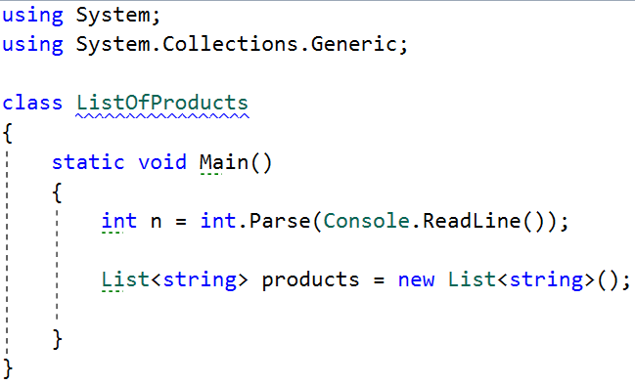

1. Трябва да минем **n пъти** и да **прочетем нашите продукти.**

1. Добавяме **продукта** към списъка.

1. След като сме прочели продуктите, ние ги **сортираме по азбучен ред**.

1. **Сортиращият метод** ги подрежда по азбучен ред.
2. Накрая ние **принтираме списъка**. За да направим това **използваме for-цикъл**.

1. Използваме **i + 1**, защото ние започваме **да броим от 1**, добавяме и **'.'** и накрая слагаме **продукта**.

## Премахнете отрицателните и го обърнете

Прочетете **списък от числа**. **Премахнете всички отрицателни** числа и принтирайте останалите числа в **обратен ред**. В случай, в които няма числа отпечатайте "empty".

### Примери

|  |  |
| --- | --- |
| **Вход** | **Изход** |
| 10 -5 7 9 -33 50 | 50 9 7 10 |
| 7 -2 -10 1 | 1 7 |
| -1 -2 -3 | empty |

### Насоки

1. Първо прочитаме списък от числа.

1. Пренахваме всички отрицателни числа.



1. Ако дължината на списъка е 0 отпечатваме "empty", в противен случай принтираме всички числа разделени с интервал.

## Влак

Напишете задача, в която на първият ред получавате **списък от информация за вагони** (числа). Всяко число представя **броя на пасажерите във всеки вагон**. На нов ред ще получите **капацитета на вагоните**. На следващите редове, докато командата е различна от **"end"** ще получавате два типа команди:

* **Add {пасажери}** – добавате вагон със съотвения брой пасажери в него.
* **{пасажери}** - намирете вагон, в който **можете да добавите пасажерите**, като стартирате търсенето от първивят вагон.

Накрая **отпечатайте броя на хората** във всички вагони (вагоните трябва да бъдат разделени с интервал)

### Примери

|  |  |
| --- | --- |
| **Вход** | **Изход** |
| 32 54 21 12 4 0 23  75  Add 10  Add 0  30  10  75  end | 72 54 21 12 4 75 23 10 0 |
| 0 0 0 10 2 4  10  Add 10  10  10  10  8  6  end | 10 10 10 10 10 10 10 |